المادة: علوم فيزيائية وتكنولوجيا المؤسسة: رغيس محــــــــمــــــــــــــد الاقسام: 3م1
المدة :1ســـــــــــــــــــا السنة الدراسية:2017/2018
تقويم تشخيصي للسنة 3 متوسط
التمرين الاول:
الجزء الاول : عرف مايلي :
- التحول الكميائي :............................................................................................................................................
- مثال:............................................................................................................................
- التحول الفيزيائي :...........................................................................................................................................
- مثال:............................................................................................................................
- اكمل الجدول التالي :
مميزات التحول الكميائي | مميزات التحول الفيزيائي
- ...................................................................  - ...................................................................  - ...................................................................  - ................................................................... | - .......................................................................  - .......................................................................  - .......................................................................  - .......................................................................

الجزء الثاني: اكمل الجدول التالي:
الذرة | ذرة الهيدروجين |  | ذرة  الكربون | ذرة  الآزوت |  |  | غاز  الهيدروجين
الرمز | h | O |  |  | Cu | FeS |  | N2 | H2O

التمرين الثاني:قام احمد بانجاز الدارة التالي :(الشكل 1)
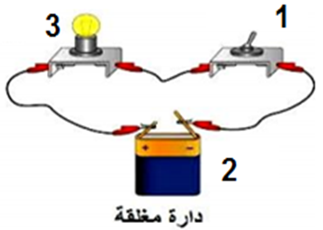  الشكل -1- | - اكمل الجدول التالي :  رقم اسم العنصر دوره في الدارة  1 .......................... .........................................................................  2 ......................... .........................................................................  3 .......................... .........................................................................
اعد رسم الدارة باستعمال الرموز النظامية لكل عنصر ؟

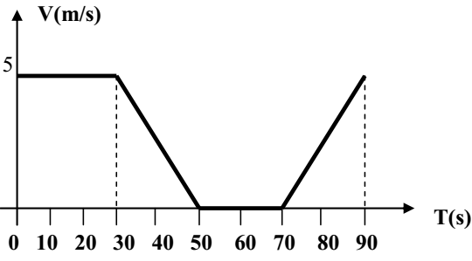
قام احمد بتشغيل العربة انطلاقا من النقطة A لتصل الى النقطة B و كان مخطط السرعة الموافق لها كالتالي :
الشكل2 2
- من خلال مخطط السرعة (انظر الشكل 2) أجب عن الاسئلة التالية :
- حدد من المخطط مراحل الحركة لسيارة مع ذكر المجال الزمني وكيف تتغير
السرعة لكل مرحلة.؟................................................................
...................................................................................................................
...................................................................................................................
..................................................................................................................
...................................................................................................................
..................................................................................................................

- اكمل الجدول التالي :
السرعة V(m/s) | …….. | 2.5 | ……….. | ………………..
الزمن t(s) | 00 | ........ | 50 | 90

انتهى – اتمنى لكم دخول مدرسي موفق –
أستاذ المادة : اوصيف شعبان

